Criação de conta bancaria

1). Na tela inicial do sistema, pesquise por “Tabela de contas correntes”, conforme imagem abaixo;

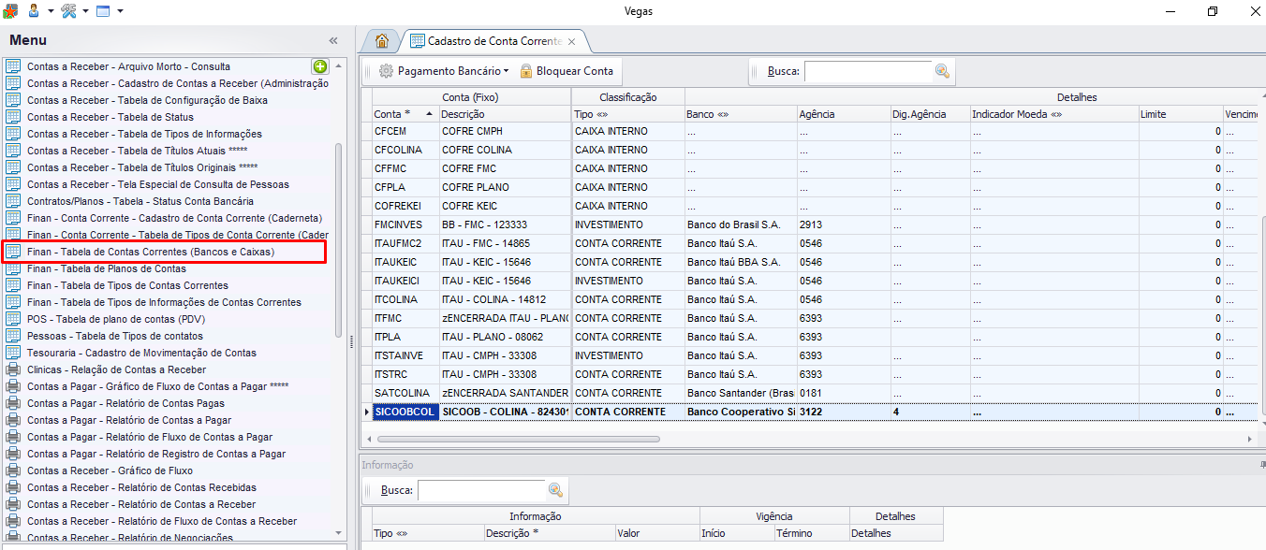

2). Para Iniciar o cadastro, em seu teclado aperte “Seta para baixo” e preencha os campos Conta, Descrição, Tipo, Banco, Agencia, dig.Agencia, n° conta e Dig. Conta.

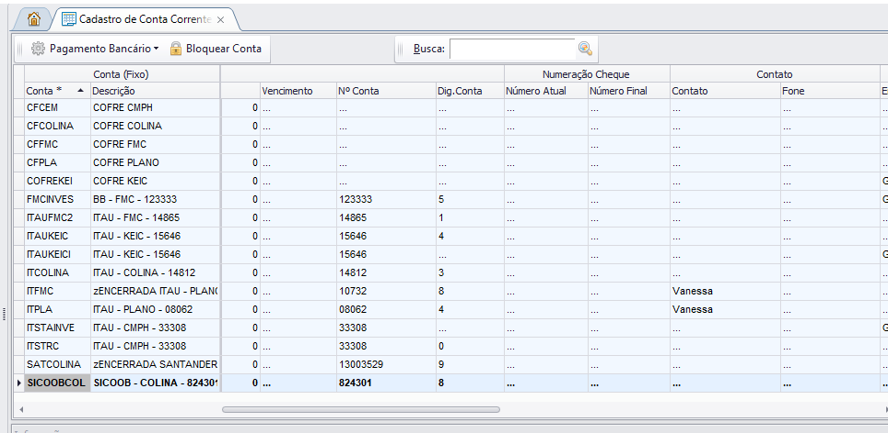

3). Após seguir as etapas anteriores, aperte em seu teclado “Seta para baixo” e “Seta para cima” para salvar, seguindo todos esses passos, o cadastro da conta corrente terá sido realizado com sucesso.